2026년 한이음 드림업 AI 프로젝트 기획서

1. 프로젝트 개요
프로젝트명
팀명
팀원
프로젝트 소개
및
제안배경
주요기능
적용기술
기대효과
및
활용분야
성과 목표 | Ex) 특허 출원, 논문 게재, 앱 등록, 프로그램 등록, 기술 이전, 실용화, 공모전 등

2. 프로젝트 구조도
(예시)
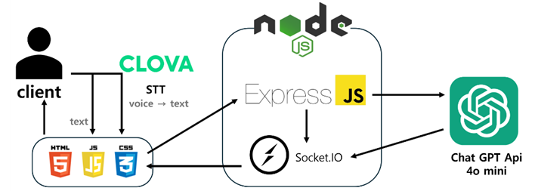

3. 프로젝트 수행방법
구분 | 추진내용 | 추진일정
구분 | 추진내용 | 2월 | 3월 | 4월 | 5월 | 6월 | 7월 | 8월 | 9월 | 10월
계획
분석
설계
개발
테스트
종료

